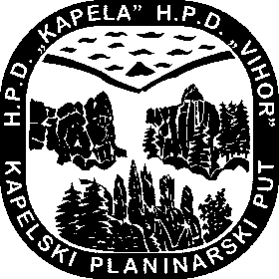
S veseljem pozivamo članove
- PD Izletnik
- HPD Kapela
- HPD Vihor
- HPD Velebit
na
PROSLAVU DANA KPP-a

koja će se održati dana 23.09.2023. na planinarskom domu DragutinHirtz na Bijelim stijenama.
Početak proslave: u 7.00 h kod busa – iza Lisinskog
Cijenaprijevoza: 12,00 € (autobus)
Krajnji rok prijave: 17.09.2023. na: 099 509 1666 ili tanja.kvocic@yahoo.com
Topli obrok osigurava ovogodišnji organizator proslave – HPD Kapela
Ljepši spol iz svih društava molimo da se pobrine za desert.
Sve sudionike proslave molimo da donesu svoje posuđe, pribor za jelo i kruh.
Donesite dobro raspoloženje, dobro podmazana grla, a ni koji instrument ne bi bio na odmet!
Program proslave nalazi se u nastavku ovog poziva.
Veselimo se vašem odazivu i obećavamo lijepo, veselo i opušteno druženje!
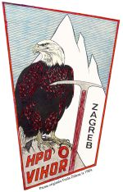

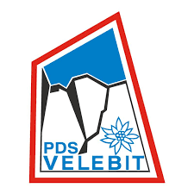


Aaajlop-lop-lop-lop
PROGRAM PROSLAVE DANA KPP-a

Okupljanje: 23.09.2023. u 7.00 sati iza dvorane Lisinski, Trnjanska cesta
Polazak: u 7.15 h; kava negdje uz put ili u Ogulinu; predviđeni dolazak na 7. km je
Oko 9.30 h; iskrcavanje iz busa i priprema za hodanje.

Formiramo 3 grupe:

Grupa A - kreće na stazu preko divovske jele, izbija na put BS-Javornica i iz
tog pravca dolazi na BS
Vodič: predstavnik Kapele

Grupa B - autobusom se vozi do 13. km i na BS dolazi preko Klanca kostura
Vodič: predstavnik Izletnika

Grupa C - sa 7. km preko gornjeg parkirališta direktno na kuću
Vodič:predstavnikVihora

Predviđamo da bi svi sudionici mogli stići na odredište do 14.00 sati,kada bismo započeli sa službenim dijelom:
- Odavanjem počasti preminulim graditeljima KPP-a
- Podsjećanjem na događaje iz vremena trasiranja puta, o kojima bi nam pričali
sudionici trasiranja
- Čitanje dijelova Dnevnika Želimira Kanture - Krampusa
- O današnjim aktivnostima na održavanju KPP-a reći će nam nešto predstavnik
svakog Društva
- Razgledavanjem izložbe fotografija

Potom ćemo svi čvrsto zgrabiti žlice i čaše i upriličiti pravu planinarsku veselicu.
Povratak: bus sa 7. km polazi za Zagreb u 19.00 sati.

Za Kapelu:
Tanja Kvočić

Brate, pođi i ti sa mnom, nek taj put sad bude tvoj!
Tek na našem KPP-u možeš biti samo svoj!
( Želimir Kantura – prigodno izdanje)

